 | 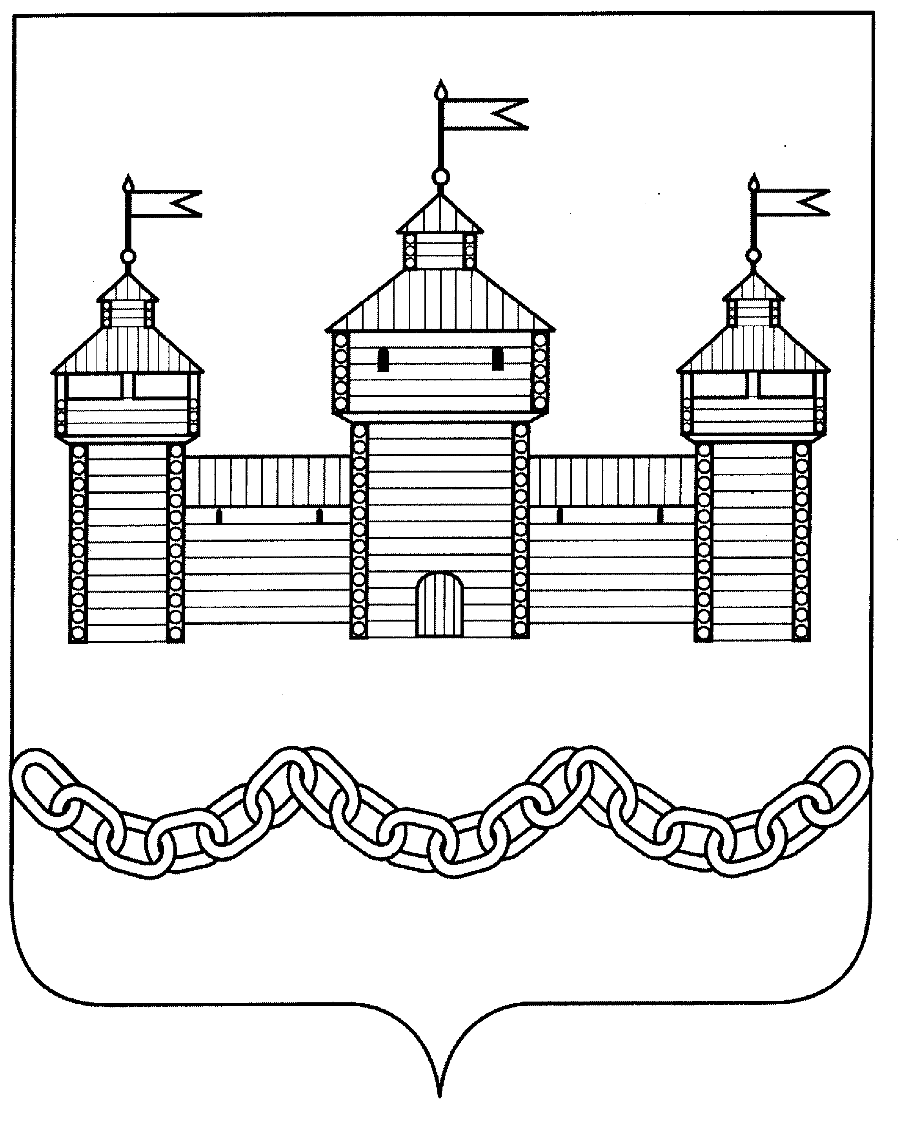

ПОСТАНОВЛЕНИЕ
АДМИНИСТРАЦИИ ДОБРОВСКОГО МУНИЦИПАЛЬНОГО РАЙОНА

14 .03.2022 г |  | с. Доброе | № ____190__

Об организации отдыха и оздоровления
детей на территории Добровского
муниципального района в 2022 году

В соответствии с Федеральным законом от 24.07.1998 № 124-ФЗ (ред. от 11.06.2021 г. № 170 ФЗ) «Об основных гарантиях прав ребенка в Российской Федерации», постановления № 28 от 28.09.2020 г. «Об утверждении санитарных правил СП 2.4.3648-20 «Санитарно-эпидемиологические требования к организациям воспитания и обучения, отдыха и оздоровления детей и молодежи», в целях организации отдыха и оздоровления детей в Добровском муниципальном районе в 2022 году администрация Добровского муниципального района

ПОСТАНОВЛЯЕТ:

1. Определить отдел образования администрации Добровского муниципального района уполномоченным органом, реализующим проведение детской оздоровительной кампании в Добровском муниципальном районе в 2022 году.
2. Определить уполномоченным органом по координации и мониторингу организации отдыха, оздоровления и занятости детей отдел образования администрации Добровского муниципального района.
3. Утвердить:
- список школьных оздоровительных лагерей с дневным пребыванием, лагерей труда и отдыха (приложение № 1).
- смету расходов на оздоровление детей в лагерях с дневным пребыванием, в лагерях труда и отдыха в каникулярный период 2022 года (приложение №2).
4. Установить:
4.1. Денежную норму расходов на оплату стоимости набора продуктов питания (2-х разовое питание) за счет бюджетных средств для детей школьного возраста до 18 лет (включительно) - 175 рублей на одного ребенка в день на весенних, летних, осенних каникулах в пришкольных лагерях с дневным пребыванием, организованных на базе образовательных учреждений района.
4.2. Денежную норму расходов за счет бюджетных средств на оплату стоимости набора продуктов (5-ти разовое питание) для палаточных лагерей, в том числе для профильных палаточных лагерей (спортивных, туристических, добровольческих и других) – 270 рублей на одного ребенка в день от 10 до 18 лет включительно.
4.3. Денежную норму расходов за счет бюджетных средств на оплату стоимости набора продуктов питания (2-х разовое питание) для детей школьного возраста с 14 лет и старше – 175.00 рублей на одного ребенка в день на летних каникулах в лагерях труда и отдыха дневного пребывания, организованных на базе образовательных учреждений района.
4.3. Денежную норму расходов за счет бюджетных средств на приобретение набора медикаментов и изделий медицинского назначения 1 руб.50 коп. на одного ребенка в день для лагерей в летний период.
4.4. Продолжительность смен в лагерях в период школьных каникул не менее 5 дней и не более 18 дней.
5. Отделу образования администрации Добровского муниципального района (Ярцева С.М.):
- организовать отдых всех категорий детей, обучающихся в образовательных учреждениях и проживающих на территории Добровского муниципального района в каникулярное время;
- осуществлять учет детей, отдыхающих в школьных оздоровительных лагерях с дневным пребыванием, получивших путевки в загородные детские оздоровительные лагеря, проживающих на территории Добровского муниципального района;
- организовать работу школьных оздоровительных лагерей с дневным пребыванием детей на базе 13 общеобразовательных учреждений и 5 филиалов с общим охватом 1925 человек в каникулярное время (540 человек - в период весенних каникул; 845 человек в период летних каникул, 540 человек – в период осенних каникул);
- организовать работу 6 летних лагерей труда и отдыха с дневным пребыванием с общим охватом 60 человек на базе МБОУ СОШ с. Б.Хомутец, филиала МБОУ СОШ с. Б.Хомутец в с. Борисовка, МБОУ СОШ № 1 с. Доброе, филиала МБОУ СОШ № 1 с. Доброе в с. Кривец, МБОУ СОШ № 2 с. Доброе им. М. И. Третьяковой, МБОУ СОШ с. Крутое;
- организовать работу 5 летних палаточных лагерей с общим охватом 60 человек на базе МБОУ СОШ № 1 с. Каликино, МБОУ СОШ № 2 с. Каликино, МБОУ СОШ с. Панино, МБОУ СОШ им. Н. Ф. Пономарева с. Трубетчино, филиала МБОУ СОШ с. Крутое в с. Ратчино;
- обеспечить в приоритетном порядке отдых, оздоровление, занятость детей, оставшихся без попечения родителей, детей-инвалидов, детей-жертв вооруженных и межнациональных конфликтов, детей, проживающих в малоимущих семьях, детей, состоящих на профилактическом учете в органах внутренних дел, детей находящихся в трудной жизненной ситуации: детей с ограниченными возможностями здоровья, то есть имеющих недостатки в физическом и (или) психическом развитии, детей-жертв вооруженных и межнациональных конфликтов, детей, проживающих в малоимущих семьях, а также других категорий детей, нуждающихся в особой заботе государства;
- особое внимание уделить организации отдыха, оздоровления и занятости беспризорных и безнадзорных детей;
- укомплектовать кадрами школьные оздоровительные лагеря, не допускать к работе лиц, не прошедших медицинский осмотр, инструктаж по охране жизни и здоровья детей, аттестацию по гигиенической подготовке.
6. Отделу образования администрации Добровского муниципального района (Ярцева С.М.), муниципальному бюджетному учреждению «Централизованная бухгалтерия учреждений образования» (Жестерёва С.С.):
6.1. Согласно закону РФ № 44-ФЗ «О контрактной системе в сфере закупок товаров, работ, услуг для обеспечения государственных и муниципальных нужд»:
- производить закупку продуктов питания, медикаментов, изделий мед. назначения для оздоровительных лагерей с дневным пребыванием, лагерей труда и отдыха;
- обеспечить своевременность расчетов с поставщиками продуктов питания для детей, отдыхающих в школьных оздоровительных лагерях, в лагерях труда и отдыха в период каникул, согласно предоставленной смете расходов;
- установить жесткий контроль за закупками продуктов питания для оздоровительных лагерей с дневным пребыванием, лагерей труда и отдыха на период каникул, обратив особое внимание на их качество и своевременную доставку потребителю.
7. Рекомендовать:
7.1. Главному редактору газеты «Знамя Октября» (Мячин В.Б.) во взаимодействии с отделом образования (Ярцева С.М.):
- обеспечить регулярное освещение вопросов организации отдыха детей в школьных оздоровительных лагерях с дневным пребыванием, в лагерях труда и отдыха в газете «Знамя Октября».
8. Контроль за исполнением постановления возложить на заместителя главы администрации Добровского муниципального района Борисенко Е. А.

Глава администрации
Добровского муниципального района А.А. Попов

Исп.
Егорова И. Ю.
2-28-71

Внесено:

Начальник отдела
образования С. М. Ярцева

Согласовано:

Заместитель главы администрации
Добровского муниципального района Е. А. Борисенко

Начальник отдела
организационно-контрольной,
кадровой и правовой работы А. Н. Сутормин

МБУ «ЦБ учреждений образования»
администрации
Добровского муниципального района С. С. Жестерева

Расчет – рассылка

№ п/п | Кому | Кол-во экз.
1 | Отдел образования | 1
2 | МБУ «ЦБ учреждений образования» | 1
3 | Районная газета «Знамя Октября» | 1

Приложение № 1
к постановлению
администрации района
от 14.03.2022 г. № 190

Список
планируемых пришкольных лагерей с дневным пребыванием,
лагерей труда и отдыха в Добровском муниципальном районе в 2022 году

№ | Образовательное учреждение | Распределение детей по лагерям
 |  | лето | осень | палаточные лагеря полного  дня | лагеря труда и отдыха с дневным пребыва  нием
1 | Борисовский филиал МБОУ СОШ с. Б. Хомутец | 45 | 20 |  | 10
2 | МБОУ СОШ с. Б. Хомутец | 90 | 45 |  | 10
3 | Филиал МБОУ СОШ № 2 с. Каликино в с. Волчье | 25 | 20
4 | МБОУ СОШ № 1 с. Доброе | 95 | 70 |  | 10
5 | МБОУ СОШ № 2 им. М. И. Третьяковой с. Доброе | 160 | 80 |  | 10
6 | Филиал МБОУ СОШ № 1 с. Доброе в с. Замартынье | 30 | 20
7 | МБОУ СОШ № 1 с. Каликино | 50 | 25 | 15
8 | МБОУ СОШ № 2с. Каликино | 40 | 25 | 15
9 | МБОУ СОШ с. Крутое | 40 | 30 |  | 10
10 | МБОУ СОШ с. Коренёвщино | 30 | 30
11 | Филиал МБОУ СОШ № 1  с. Доброе в с. Кривец | 30 | 20 |  | 10
12 | МБОУ ООШ с. Махоново | 20 | 20
13 | МБОУ СОШ с. Панино | 45 | 25 | 10
14 | МБОУ ООШ с. Порой | 20 | 15
15 | МБОУ СОШ с.Преображеновка | 30 | 20
16 | Ратчинский филиал МБОУ СОШ с. Крутое | 20 | 20 | 10
17 | МБОУ СОШ им. Н. Ф. Пономарёва с. Трубетчино | 60 | 40 | 10
18 | МБОУ ООШ с. Екатериновка | 15 | 15
 | ИТОГО | 845 | 540 | 60 | 60

Приложение № 2
к постановлению
администрации района
от 14.03.2022 г. № 190

СМЕТА
расходов на оздоровление, отдых детей и подростков в школьных оздоровительных лагерях с дневным пребыванием, в палаточных лагерях, в лагерях труда и отдыха
в 2022 году
(на летних, осенних каникулах)

Летние школьные оздоровительные лагеря с дневным пребыванием
Двухразовое питание –175.00 руб. в день на 1 ребенка
Количество детей – 845
Продолжительность смены –18 дней
Расходы на питание –2 661 750 рублей
Расходы на медикаменты из расчёта 1,50 р. в день на человека- 22 815 рублей
Всего расходов: 2 684 565 рублей

Летние палаточные лагеря
Количество детей – 60
Пяти разовое питание –270.00 руб. в день на 1 ребенка
Продолжительность смены –7 дней
Всего расходов на питание - 113 400 рублей.

Летние лагеря труда и отдыха с дневным пребыванием
Количество детей – 60
Двухразовое питание – 175.00 руб. в день на 1 ребенка
Продолжительность смены –7 дней
Всего расходов на питание - 73 500 рублей

Осенние школьные оздоровительные лагеря с дневным пребыванием
Количество детей – 540
Двухразовое питание – 175.00 руб. в день на 1 ребенка
Продолжительность смены –5 дней
Всего расходов на питание –472 500 рублей

ИТОГО РАСХОДОВ: 3 343 965 рублей

